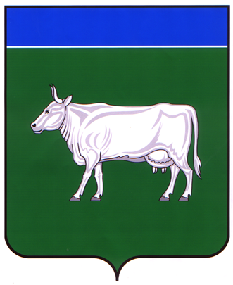

АДМИНИСТРАЦИЯ
КОСТРОМСКОГО МУНИЦИПАЛЬНОГО РАЙОНА
КОСТРОМСКОЙ ОБЛАСТИ

П О С Т А Н О В Л Е Н И Е

от «18» сентября 2023 года № 2349 г. Кострома

«Об отказе в предоставлении разрешения на условно разрешенный вид разрешенного использования земельного участка площадью 280 кв.м., расположенного по адресу: Костромская область, Костромской район, д. Дербино, в 32м на северо-восток от д.49 с условным кадастровым номером 44:07:021501:ЗУ1».

На основании обращения Киберевой Марии Васильевны о выдаче разрешения на условно разрешенный вид разрешенного использования земельного участка площадью 280 кв.м., расположенного по адресу: Костромская область, Костромской район, д. Дербино, в 32м на северо-восток от д.49 с условным кадастровым номером 44:07:021501:ЗУ1 - «ведение огородничества», руководствуясь абз.4 п.24 Административного регламента предоставления муниципальной услуги «Предоставление разрешения на условно разрешенный вид использования земельного участка или объекта капитального строительства на территории Костромского муниципального района Костромской области», утвержденного постановлением администрации Костромского муниципального района от 12 мая 2017 года №844, принимая во внимание постановление администрации Костромского муниципального района Костромской области от 30 июня 2023 год № 1619 «Об утверждении схемы расположения земельного участка на кадастровом плане территории 44:07:021501», итоговый документ общественных обсуждений (протокол) от «25» августа 2023 года № 23 по проекту постановления «О предоставлении разрешения на условно разрешенный вид разрешенного использования земельного участка площадью 280 кв.м., расположенного по адресу: Костромская область, Костромской район, д. Дербино, в 32м на северо-восток от д.49 с условным кадастровым номером 44:07:021501:ЗУ1», рассмотрев рекомендации Комиссии по подготовке проекта Правил землепользования и застройки об отказе в предоставлении разрешения на условно разрешенный вид использования с указанием причин, руководствуясь статьей 39 Градостроительного кодекса Российской Федерации, администрация ПОСТАНОВЛЯЕТ:
1. Отказать выдаче разрешения на условно разрешенный вид разрешенного использования - «ведение огородничества» земельного участка площадью 280 кв.м., расположенного по адресу: Костромская область, Костромской район, д. Дербино, в 32м на северо-восток от д.49 с условным кадастровым номером 44:07:021501:ЗУ1.
2. Настоящее постановление вступает в силу после его подписания и подлежит официальному опубликованию.

Глава Костромского
муниципального района Е. А. Шилова

